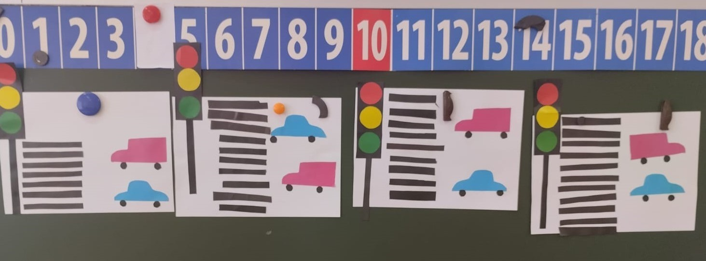
21 декабря 2022 года в ГКОУ «Специальная (коррекционная) общеобразовательная школа-интернат № 1», в рамках Ученического совета «Школьная страна», среди учащихся 3 б, 5 б, 8 б классов (тяжелые множественные нарушения развития) прошло внеклассное обучающее мероприятие «У ПДД каникул нет!»
Ребята расширили свои знания о правилах поведения на улице, в транспорте.
Данное мероприятие способствовало воспитанию у учащихся ответственного отношения к своей безопасности.

